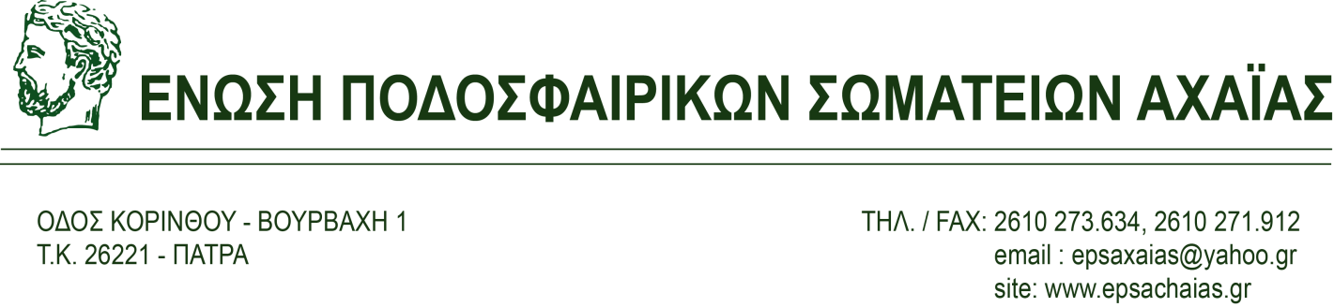

Αρ. Πρωτ. 186 Πάτρα 27/5/2022

ΠΡΟΣ
Όλα τα Σωματεία – Μέλη της Ε.Π.Σ. Αχαΐας

Στην έδρα τους

ΘΕΜΑ: “ΠΡΟΣΚΛΗΣΗ τακτικησ Γενικής Συνέλευσης”

ΠΡΟΣΚΛΗΣΗ

Η Εκτελεστική Επιτροπή της Ένωσης Ποδοσφαιρικών Σωματείων Αχαΐας έχοντας υπόψη της :
- Τη νομοθεσία που ισχύει σήμερα για τον αθλητισμό και ειδικά για το ποδόσφαιρο.
- Το καταστατικό της Ε.Π.Σ. Αχαΐας.
- Την από 26-5-2022 απόφαση της Εκτελεστικής Επιτροπής της Ε.Π.Σ. Αχαΐας, για σύγκληση Τακτικής Γενικής Συνέλευσης των σωματείων.
ΠΡΟΣΚΑΛΕΙ

Όλα τα Σωματεία - Μέλη της ΕΝΩΣΗΣ ΠΟΔΟΣΦΑΙΡΙΚΩΝ ΣΩΜΑΤΕΙΩΝ ΑΧΑΪΑΣ (Ε.Π.Σ.Α.) όπως με τους αντιπροσώπους τους προσέλθουν την 13^{η} Ιουλίου 2022 (13-7-2022), ημέρα Τετάρτη και ώρα 19:00 στην αίθουσα "Αλέκα Σιούλη" του Παμπελοποννησιακού Σταδίου, για την συγκρότηση ΤΑΚΤΙΚΗΣ ΓΕΝΙΚΗΣ ΣΥΝΕΛΕΥΣΗΣ των Σωματείων – Μελών της, με τα παρακάτω θέματα ημερήσιας διάταξης:

ΘΕΜΑΤΑ ΗΜΕΡΗΣΙΑΣ ΔΙΑΤΑΞΗΣ

1) Επικύρωση πληρεξουσίων αντιπροσώπων και έλεγχος απαρτίας παρισταμένων μελών.
2) Εκλογή τριών (3) Γραμματέων Υπευθύνων για την τήρηση και επικύρωση των πρακτικών της Γ.Σ.
3) Έγκριση της ημερησίας διάταξης .
4) Έκθεση και έγκριση πεπραγμένων της Εκτελεστικής Επιτροπής
5) Έγκριση διοικητικού απολογισμού
6) Έκθεση οικονομικού απολογισμού έτους 2021
7) Έκθεση Εξελεγκτικής Επιτροπής
8) Έγκριση οικονομικού απολογισμού έτους 2021 και χρηματοοικονομικών καταστάσεων
9) Έγκριση προϋπολογισμού έτους 2023

Τα Σωματεία – Μέλη θα αντιπροσωπευθούν με ΕΝΑ (1) Αντιπρόσωπο τους - ΤΑΚΤΙΚΟ – καθώς και με τον Αναπληρωτή του, και με δικαίωμα ψήφου, σύμφωνα με την Αθλητική νομοθεσία που ισχύει, ήτοι ΜΙΑΣ ψήφου.
Δικαίωμα ψήφου έχουν τα σωματεία που έχουν εγκριθεί από την Γενική Γραμματεία Αθλητισμού.

Κάθε αντιπρόσωπος (Τακτικός και ο Αναπληρωτής του) θα ορίζεται με απόφαση του Διοικητικού Συμβουλίου του Σωματείου που θα εκπροσωπεί και πρέπει να έχει μαζί του την αστυνομική του ταυτότητα ή διαβατήριο αφού θα έχει σταλεί στην ΕΠΣ Αχαΐας ειδικό πληρεξούσιο έγγραφο του Σωματείου του κανονικά συντεταγμένο και υπογεγραμμένο από τον Πρόεδρο και τον Γενικό Γραμματέα και να φέρει τη σφραγίδα του σωματείου.
Στο πληρεξούσιο αυτό έγγραφο, πρέπει απαραίτητα να γράφεται η απόφαση του Διοικητικού Συμβουλίου του Σωματείου, ήτοι ο αριθμός συνεδρίασης και η χρονολογία αυτής, καθώς και η ιδιότητα του Αντιπροσώπου.
Σχετικό σχέδιο πληρεξούσιου εγγράφου σας στέλνουμε με το έγγραφό μας αυτό.
Το παραπάνω πληρεξούσιο έγγραφο ΠΡΕΠΕΙ ΝΑ ΚΑΤΑΤΕΘΕΙ στη Γραμματεία της Ε.Π.Σ. Αχαΐας, (Γραφεία ΕΠΣΑ Βούρβαχη 1 Πάτρα 1^{ος} όροφος) μέχρι ώρα 21:00 της Πέμπτη 7 Ιουλίου 2022 (7-7-2022).

Στην περίπτωση που δεν επιτευχθεί απαρτία στις 13-7-2022 ημέρα Τετάρτη και ώρα 19:00 η Συνέλευση αυτή θα ΠΡΑΓΜΑΤΟΠΟΙΗΘΕΙ ΟΠΩΣΔΗΠΟΤΕ την ίδια ημέρα (13-7-2022), και ΧΩΡΙΣ άλλη ειδοποίηση, στον ίδιο τόπο, και ώρα 20:00 και με τα ίδια θέματα της ημερήσιας διάταξης και με όσα Σωματεία – Μέλη προσέλθουν.

Παρακαλούμε για την πιστή τήρηση των όσων αναφέρονται σ’ αυτή τη πρόσκληση και την παρουσία όλων των Αντιπροσώπων την Δευτέρα 13-7-2022.

Με αθλητικούς χαιρετισμούς

Για την Ε.Ε. της ΕΠΣ Αχαΐας
